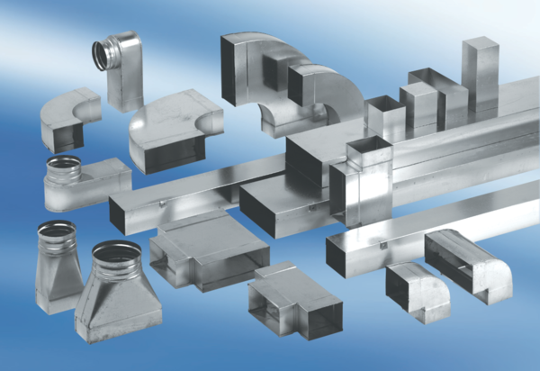Kanalni prigušivač s oblogom i kulisom 40 mm KSDA70/170/1200Jedinica za pakiranje: 1 komAsortiman: K
Broj artikla: 0092.0469Proizvođač: MAICO

